Федеральное государственное образовательное бюджетное учреждение высшего образования «Финансовый университет при Правительстве Российской Федерации»



МУЛЬТИМЕДИЙНЫЙ ПРАКТИКУМ
по защите населения в чрезвычайных ситуациях

(Учебное пособие)

ЧРЕЗВЫЧАЙНЫЕ СИТУАЦИИ ПРИРОДНОГО ХАРАКТЕРА

Под общей редакцией А. И. Овсяника

Москва - 2021
Список авторов:

Воробцев М. А., Герасимова С.И., Комарова Е.С., Годлевский П.П., Колтаков М.А., Мартьянова А.К., Овсяник А.И.

Как помочь себе и своим близким, друзьям и знакомым в чрезвычайной ситуации природного характера? Что нужно сделать, чтобы беда не застала вас врасплох? На эти и другие вопросы вы сможете получить ответы и рекомендации, которые могут быть полезными всем - от студента до профессора.

ОГЛАВЛЕНИЕ

ВУЛКАН ..........................................................................................................................................................6

ГОЛОЛЕД ........................................................................................................................................................7

ЗАНОС СНЕЖНЫЙ ........................................................................................................................................8

ЗАСУХА............................................................................................................................................................9

ЗЕМЛЕТРЯСЕНИЕ .......................................................................................................................................10

ЛАВИНА СНЕЖНАЯ....................................................................................................................................12

МОЛНИЯ........................................................................................................................................................14

НАВОДНЕНИЕ .............................................................................................................................................15

ОПОЛЗЕНЬ ……………………………………………………………………………………………........16

ПОЖАРЫ В ЛЕСАХ И НА ТОРФЯНИКАХ .............................................................................................18

СЕЛЬ ..............................................................................................................................................................19

УРАГАН, БУРЯ, СМЕРЧ .............................................................................................................................20

ЦУНАМИ........................................................................................................................................................22
ОТ АВТОРОВ

Несмотря на успехи человечества в науке и технике, как свидетельствует опыт, человечество зачастую бессильно перед стихийными бедствиями. Ежегодно землетрясения, извержения вулканов, ураганы, лавины и другие опасные явления уносят тысячи жизней.
Чтобы не оказаться беспомощным перед могуществом разбушевавшейся стихии необходимо обладать элементарными знаниями по действиям в чрезвычайных ситуациях.

• Что представляет собой стихия?

• В чем заключается подготовка к ней?

• Что нужно сделать, чтобы беда не застала вас врасплох?

• Как помочь себе и своим близким?

• Как оказать первую помощь пострадавшим?

На эти и многие другие вопросы вы получите правильные ответы.
ПРЕДИСЛОВИЕ

В мультимедийном практикуме даются практические рекомендации населению о том, как правильно вести себя в чрезвычайных ситуациях природного характера, как сократить возможный материальный ущерб и оказать доврачебную медицинскую помощь пострадавшим, кроме того, отведено место для размещения адресов и номеров телефонов служб, осуществляющих организацию и проведение работ по спасению пострадавших в чрезвычайных ситуациях.

Материалы для выпуска мультимедийного практикума подготовлены представителями кафедры «Безопасность жизнедеятельности» под общей редакцией заведующего кафедрой «Безопасность жизнедеятельности» доктора технических наук, профессора Овсяника А.И.

Просьба к читателям все замечания и пожелания по брошюре направлять в адрес кафедры «Безопасность жизнедеятельности»: Финансового университета, по адресу: 105187, г. Москва, ул. Щербаковская, д.38.

ВУЛКАН

ВУЛКАН - это геологическое образование, возникающее над каналами и трещинами в земной коре, по которым на земную поверхность извергаются расплавленные горные породы (лава), пепел, горячие газы, пары воды и обломки горных пород. Различают действующие, уснувшие и потухшие вулканы, а по форме - центральные, извергающиеся из центрального выводного отверстия, и трещинные, аппараты которых имеют вид зияющих трещин и ряда небольших конусов. Основные части вулканического аппарата:
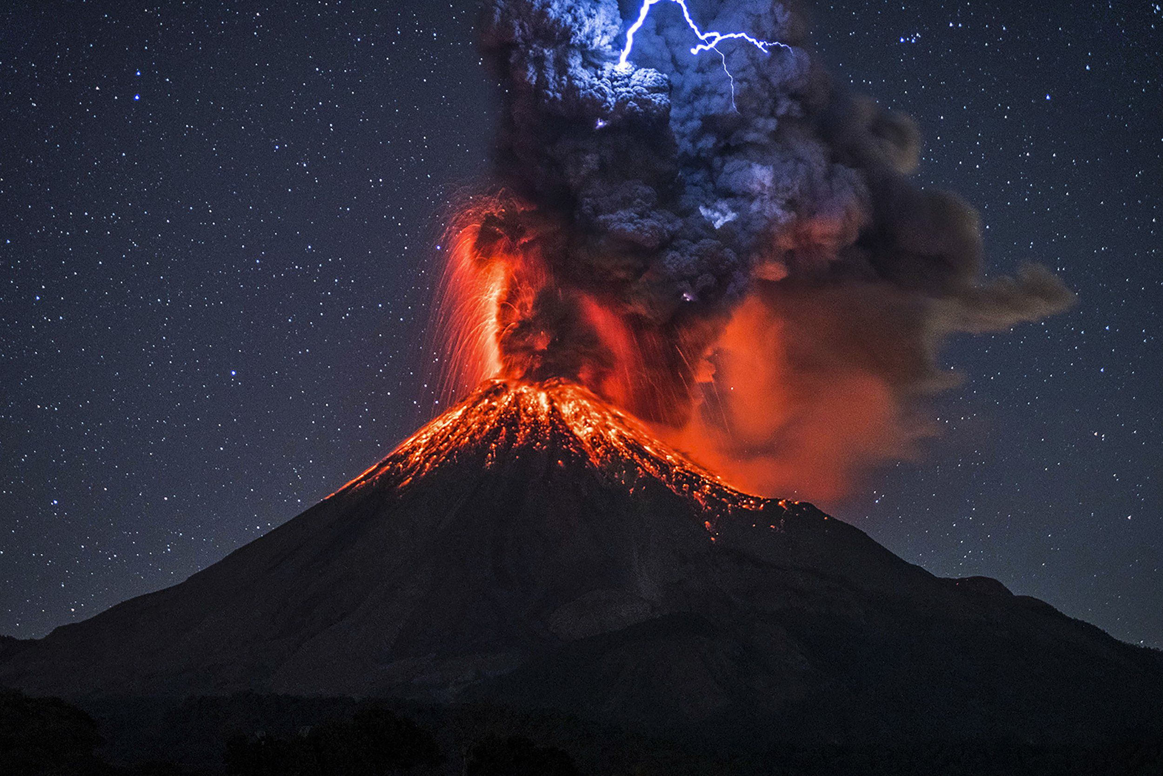

- магматический очаг (в земной коре или верхней мантии);
- жерло - выводной канал, по которому магма поднимается к поверхности;
- конус - возвышенность на поверхности Земли из продуктов выброса вулкана;
- кратер - углубление на поверхности конуса вулкана. Современные вулканы расположены вдоль крупных разломов и тектонически-подвижных областей. На территории России активно действующими вулканами являются: Ключевская Сопка и Авачинская Сопка (Камчатка).
Опасность для человека представляют потоки магмы (лавы), падение выброшенных из кратера вулкана камней и пепла, грязевые потоки и внезапные бурные паводки. Извержение вулкана может сопровождаться землетрясением.

КАК ПОДГОТОВИТЬСЯ К ИЗВЕРЖЕНИЮ ВУЛКАНА
Следите за предупреждениями о возможном извержении вулкана. Вы спасете себе жизнь, если своевременно покинете опасную территорию. При получении предупреждения о выпадении пепла закройте все окна, двери и дымовые заслонки. Поставьте автомобили в гаражи. Поместите животных в закрытые помещения. Запаситесь источниками освещения и тепла с автономным питанием, водой, продуктами питания на 3-5 суток.

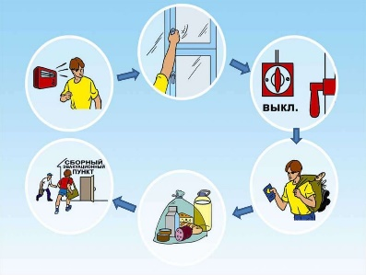

КАК ДЕЙСТВОВАТЬ ВО ВРЕМЯ ИЗВЕРЖЕНИЯ ВУЛКАНА

Защитите тело и голову от камней и пепла. Извержение вулканов может сопровождаться бурным паводком, селевыми потоками, затоплениями, поэтому избегайте берегов рек и долин вблизи вулканов, старайтесь держаться возвышенных мест, чтобы не попасть в зону затопления или селевого потока.

КАК ДЕЙСТВОВАТЬ ПОСЛЕ ИЗВЕРЖЕНИЯ ВУЛКАНА
Закройте марлевой повязкой рот и нос, чтобы исключить вдыхание пепла. Наденьте защитные очки и одежду, чтобы исключить ожоги. Не пытайтесь ехать на автомобиле после выпадения пепла — это приведет к выходу его из строя. Очистите от пепла крышу дома, чтобы исключить ее перегрузку и разрушение.

ГОЛОЛЕД

ГОЛОЛЕД - это слой плотного льда, образовавшийся на поверхности земли, тротуарах, проезжей части улицы и на предметах (деревьях, проводах и т.д.) при намерзании переохлажденного дождя и мороси (тумана). Обычно гололед наблюдается при температуре воздуха от 0°С до минус 3 С. Корка намерзшего льда может достигать нескольких сантиметров.
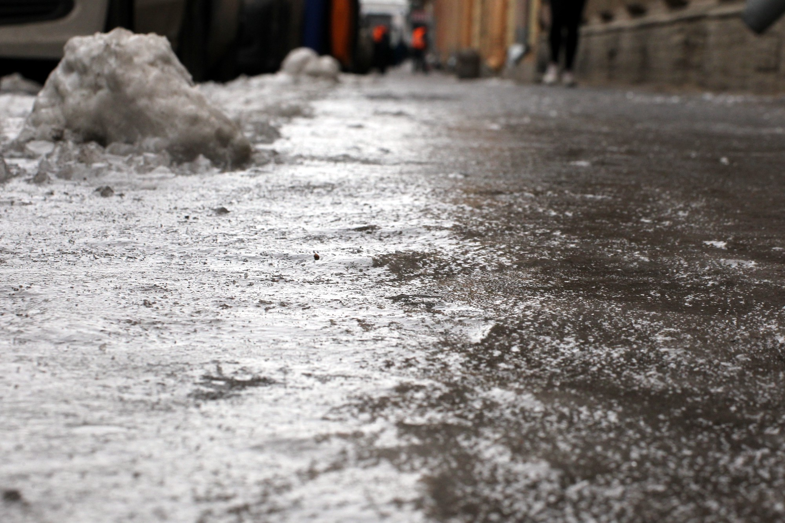

ГОЛОЛЕДИЦА - это тонкий слой льда на поверхности земли, образующийся после оттепели или дождя в результате похолодания, а также замерзания мокрого снега и капель дождя.

КАК ПОДГОТОВИТЬСЯ К ГОЛОЛЕДУ (ГОЛОЛЕДИЦЕ)

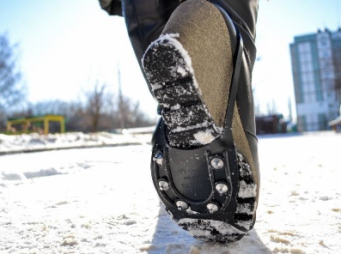
Если в прогнозе погоды дается сообщение о гололеде или гололедице, примите меры для снижения вероятности получения травмы. Подготовьте малоскользящую обувь, прикрепите на каблуки металлические набойки или поролон, а на сухую подошву наклейте лейкопластырь или изоляционную ленту, можете натереть подошвы песком (наждачной бумагой).

КАК ДЕЙСТВОВАТЬ ВО ВРЕМЯ ГОЛОЛЕДА (ГОЛОЛЕДИЦЫ)
Передвигайтесь осторожно, не торопясь, наступая на всю подошву. При этом ноги должны быть слегка расслаблены, руки свободны. Пожилым людям рекомендуется использовать трость с резиновым наконечником или специальную палку с заостренными шипами. Если Вы поскользнулись, присядьте, чтобы снизить высоту падения. В момент падения постарайтесь сгруппироваться, и, перекатившись, смягчить удар о землю.
Гололед зачастую сопровождается обледенением. В этом случае особое внимание обращайте на провода линий электропередач, контактных сетей электротранспорта. Если Вы увидели оборванные провода, сообщите администрации населенного пункта о месте обрыва.

КАК ДЕЙСТВОВАТЬ ПРИ ПОЛУЧЕНИИ ТРАВМЫ
Обратитесь в травматологический пункт или пункт неотложной медицинской помощи. Оформите бюллетень или справку о травме, которые могут быть использованы Вами при обращении в суд по месту жительства или по месту получения травмы с исковым заявлением о возмещении ущерба.

ЗАНОС СНЕЖНЫЙ

ЗАНОС СНЕЖНЫЙ - это гидрометеорологическое бедствие, связанное с обильным выпадением снега, при скорости ветра свыше 15 м/с и продолжительности снегопада более 12 часов
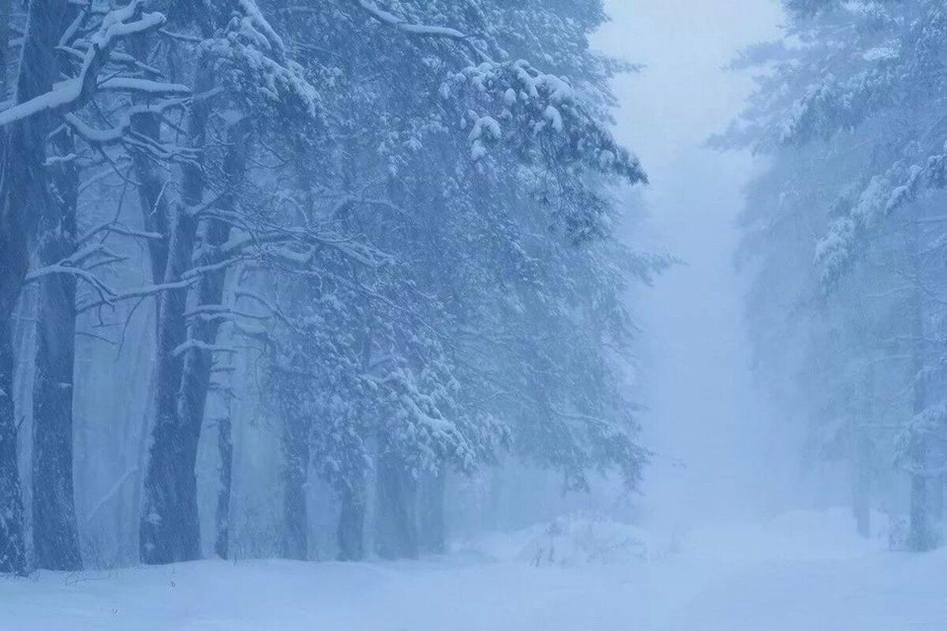

МЕТЕЛЬ - перенос снега ветром в приземном слое воздуха. Различают поземок, низовую и общую метель. При поземке и низовой метели происходит перераспределение ранее выпавшего снега, при общей метели, наряду с перераспределением, происходит выпадение снега из облаков. Снежные заносы и метели типичны для Приморского, Хабаровского краев, Сахалина, Камчатки, Курильских островов и других районов России. Их опасность для населения заключается в заносах дорог, населенных пунктов и отдельных зданий. Высота заноса может быть более 1м, а в горных районах до 5-6 м. Возможно снижение видимости на дорогах до 20-50 м, а также частичное разрушение легких зданий и крыш, обрыв воздушных линий электропередачи и связи.

КАК ПОДГОТОВИТЬСЯ К МЕТЕЛЯМ И ЗАНОСАМ
Если Вы получили предупреждение о сильной метели, плотно закройте окна, двери, чердачные люки и вентиляционные отверстия. Стекла окон оклейте бумажными лентами, закройте ставнями или щитами. Подготовьте двухсуточный запас воды и пищи, запасы медикаментов, средств автономного освещения (фонари, керосиновые лампы, свечи), походную плитку, радиоприемник на батарейках. Уберите с балконов и подоконников вещи, которые могут быть захвачены воздушным потоком.
Включите радиоприемники и телевизоры - по ним может поступить новая важная информация. Подготовьтесь к возможному отключению электроэнергии.
Перейдите из легких построек в более прочные здания. Подготовьте инструмент для уборки снега.

КАК ДЕЙСТВОВАТЬ ВО ВРЕМЯ СИЛЬНОЙ МЕТЕЛИ
Лишь в исключительных случаях выходите из зданий. Запрещается выходить в одиночку. Сообщите членам семьи или соседям, куда Вы идете и когда вернетесь. В автомобиле можно двигаться только по большим дорогам и шоссе. При выходе из машины не отходите от нее за пределы видимости. Остановившись на дороге, подайте сигнал тревоги прерывистыми гудками, поднимите капот или повесьте яркую ткань на антенну, ждите помощи в автомобиле. При этом можно оставить мотор, включенным, приоткрыв стекло для обеспечения вентиляции и предотвращения отравления угарным газом. Если Вы потеряли ориентацию, передвигаясь пешком вне населенного пункта, зайдите в первый попавшийся дом, уточните место Вашего нахождения и, по возможности, дождитесь окончания метели. Если Вас покидают силы, ищите укрытие и оставайтесь в нем. Будьте внимательны и осторожны при контактах с незнакомыми Вам людьми, так как во время стихийных бедствий резко возрастает число краж из автомобилей, квартир и служебных помещений.

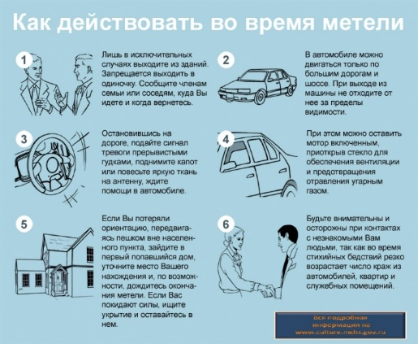

КАК ДЕЙСТВОВАТЬ ПОСЛЕ СИЛЬНОЙ МЕТЕЛИ
Если в условиях сильных заносов Вы оказались блокированным в помещении, осторожно, без паники выясните, нет ли возможности выбраться из-под заносов самостоятельно (используя имеющийся инструмент и подручные средства). Сообщите в управление по делам ГО и ЧС или в администрацию населенного пункта о характере заносов и возможности их самостоятельной разборки.

ПЕРВАЯ ПОМОЩЬ ПРИ ОБМОРОЖЕНИИ
В отапливаемом помещении согрейте обмороженную часть тела, растерев сухой мягкой тканью, затем поместите ее в теплую воду и постепенно доведите температуру воды до 40-45 градусов. Если боль проходит и чувствительность восстанавливается, то вытрите руку (ногу) насухо, наденьте носки (перчатки) и, по возможности, обратитесь к хирургу.

ЗАСУХА

ЗАСУХА - продолжительный и значительный недостаток осадков, чаще при повышенной температуре и пониженной влажности воздуха.
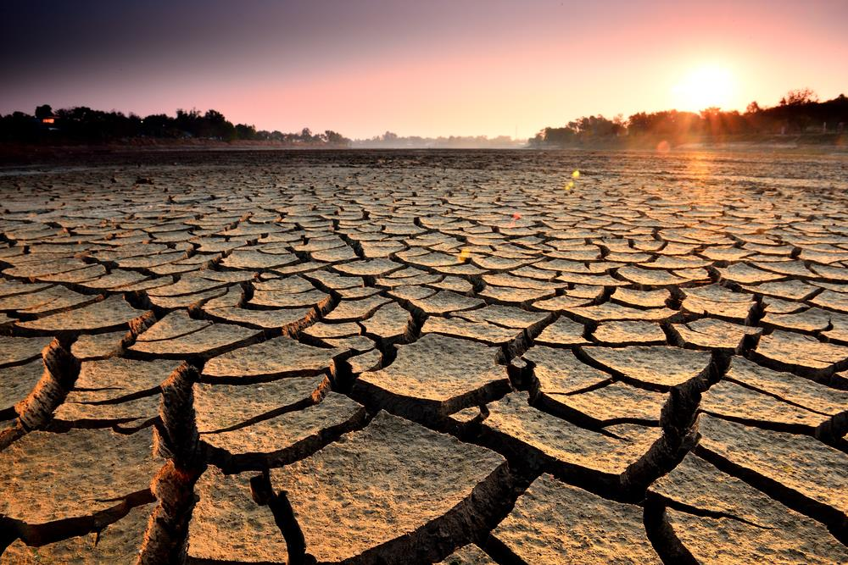
СИЛЬНАЯ ЖАРА - характеризуется превышением средне плюсовой температуры окружающего воздуха на 10 и более градусов в течение нескольких дней.
Опасность заключается в тепловом перегревании человека, т.е. угрозе повышения температуры его тела выше 37, Г С или теплонарушении - приближении температуры тела к 38,8°С. Тепловое критическое состояние наступает при длительном и(или) сильном перегревании, способном привести к тепловому удару или нарушению сердечной деятельности. Симптомами перегревания являются: покраснения кожи, сухость слизистых оболочек, сильная жажда. В дальнейшем возможна потеря сознания, остановка сердца и дыхания.

КАК ПОДГОТОВИТЬСЯ К ЗАСУХЕ (СИЛЬНОЙ ЖАРЕ)


Запаситесь дополнительными емкостями и при необходимости заранее заполните их водой. Приготовьте приемлемую для условий жары одежду, электробытовые приборы (вентиляторы, кондиционеры). Если Вы находитесь в сельской местности - оборудуйте навесы, беседки, колодцы, а также ставни (плотные шторы) для окон. По возможности приобретите автономный источник электроэнергии для обеспечения работы электробытовых приборов. Экономно расходуйте воду. Умейте сами и обучите членов своей семьи правильно действовать при тепловом поражении.

КАК ДЕЙСТВОВАТЬ ВО ВРЕМЯ ЗАСУХИ
(ПРИ СИЛЬНОЙ ЖАРЕ)

Избегайте воздействия повышенной температуры. Носите светлую воздухопроницаемую одежду (желательно из хлопка) с головным убором. Помните, что обожженная кожа перестает выделять пот и охлаждаться. Передвигайтесь не спеша, старайтесь чаще находиться в тени. Не употребляйте пиво и другие алкогольные напитки, это приведет к ухудшению общего состояния организма. Посоветуйтесь с врачом, требуется ли вам дополнительное употребление соли во время жары. При тепловом поражении немедленно перейдите в тень, на ветер или примите душ, медленно выпейте много воды. Постарайтесь охладить свое тело, чтобы избежать теплового удара. В случае потери сознания кем-то из окружающих, проведите реанимационные мероприятия (делайте массаж сердца и искусственное дыхание). Помните, что во время засухи возрастает вероятность пожаров.



КАК ДЕЙСТВОВАТЬ ПОСЛЕ ЗАСУХИ (СИЛЬНОЙ ЖАРЫ)
Свяжитесь с местными органами власти для получения информации о стихийном бедствии и об оказываемой населению помощи. Будьте готовы к тому, что бедствие может повториться.

ЗЕМЛЕТРЯСЕНИЕ

ЗЕМЛЕТРЯСЕНИЕ - это подземные толчки и колебания земной поверхности, возникающие в результате внезапных смещений и разрывов в земной коре или верхней мантии и передающиеся на большие расстояния в виде упругих колебаний. Точку в земной коре, из которой расходятся сейсмические волны, называют гипоцентром землетрясения. Место на земной поверхности над гипоцентром землетрясения по кратчайшему расстоянию называют эпицентром. Интенсивность землетрясения оценивается по 12-ти бальной сейсмической шкале (МЗК-86), для энергетической классификации землетрясений пользуются магнитудой. Условно землетрясения подразделяются на слабые (1-4 балла), сильные (5-7 баллов) и разрушительные (8 и более баллов). При землетрясениях лопаются и вылетают стекла, с полок падают лежащие на них предметы, шатаются книжные шкафы, качаются люстры, с потолка осыпается побелка, а в стенах и потолках появляются трещины. Все это сопровождается оглушительным шумом. После 10-20 секунд тряски подземные толчки усиливаются, в результате чего происходят разрушения зданий и сооружений. Всего десяток сильных сотрясений разрушает все здание. В среднем землетрясение длится 5 - 20 с. Чем дольше длятся сотрясения, тем тяжелее повреждения. При землетрясении в г. Нефтегорске Сахалинской области (1995 г.) под обломками разрушенного города погибло около 2 тыс. человек.
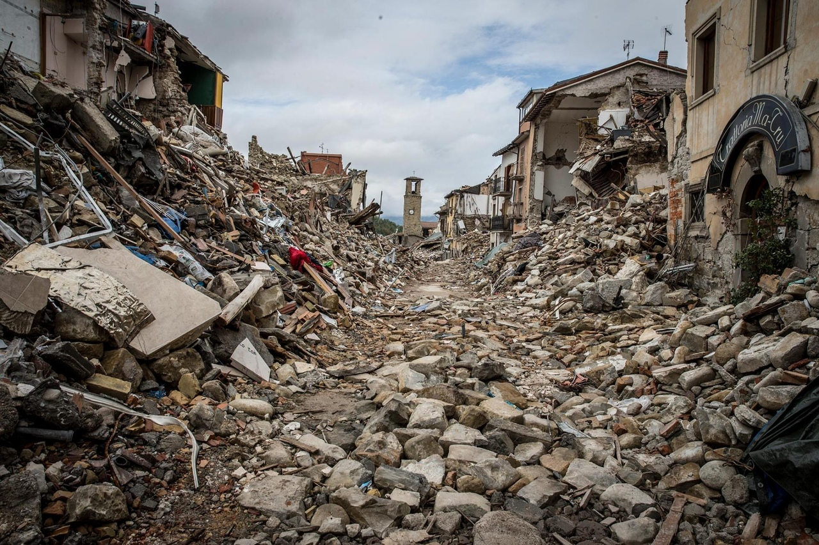
КАК ПОДГОТОВИТЬСЯ К ЗЕМЛЕТРЯСЕНИЮ
Заранее продумайте план действий во время землетрясения при нахождении дома, на работе, в кино, театре, на транспорте и на улице. Разъясните членам своей семьи, что они должны делать во время землетрясения и обучите их правилам оказания первой медицинской помощи. Держите в удобном месте документы, деньги, карманный фонарик и запасные батарейки.
Имейте дома запас питьевой воды и консервов в расчете на несколько дней.
Уберите кровати от окон и наружных стен. Закрепите шкафы, полки и стеллажи в квартирах, а с верхних полок и антресолей снимите тяжелые предметы. Опасные вещества (ядохимикаты, легковоспламеняющиеся жидкости) храните в надежном, хорошо изолированном месте.
Все жильцы должны знать, где находится рубильник, магистральные газовые и водопроводные краны, чтобы в случае необходимости отключить электричество, газ и воду.

КАК ДЕЙСТВОВАТЬ ВО ВРЕМЯ ЗЕМЛЕТРЯСЕНИЯ
Ощутив колебания здания, увидев качание светильников, падение предметов, услышав нарастающий гул и звон бьющегося стекла, не поддавайтесь панике (от момента, когда Вы почувствовали первые толчки до опасных для здания колебаний у Вас есть 15-20 секунд). Быстро выйдите из здания, взяв документы, деньги и предметы первой необходимости. Покидая помещение спускайтесь по лестнице, а не на лифте. Оказавшись на улице - оставайтесь там, но не стойте вблизи зданий, а перейдите на открытое пространство. Сохраняйте спокойствие и постарайтесь успокоить других! Если Вы вынужденно остались в помещении, то встаньте в безопасном месте: у внутренней стены, в углу, во внутреннем стенном проеме или у несущей опоры. Если возможно, спрячьтесь под стол - он защитит вас от падающих предметов и обломков. Держитесь подальше от окон и тяжелой мебели. Если с Вами дети - укройте их собой.
Не пользуйтесь свечами, спичками, зажигалками - при утечке газа возможен пожар. Держитесь в стороне от нависающих балконов, карнизов, парапетов, опасайтесь оборванных проводов. Если Вы находитесь в автомобиле, оставайтесь на открытом месте, но не покидайте автомобиль, пока толчки не прекратятся. Будьте в готовности к оказанию помощи при спасении других людей.

КАК ДЕЙСТВОВАТЬ ПОСЛЕ ЗЕМЛЕТРЯСЕНИЯ

ЛАВИНА СНЕЖНАЯ
Окажите первую медицинскую помощь нуждающимся. Освободите попавших в легкоустранимые завалы. Будьте осторожны! Обеспечьте безопасность детей, больных, стариков. Успокойте их. Без крайней нужды не занимайте телефон. Включите радиотрансляцию. Подчиняйтесь указаниям местных властей, штаба по ликвидации последствий стихийного бедствия. Проверьте, нет ли повреждений электропроводки. Устраните неисправность или отключите электричество в квартире. Помните, что при сильном землетрясении электричество в городе отключается автоматически. Проверьте, нет ли повреждений газо-и водопроводных сетей. Устраните неисправность или отключите сети. Не пользуйтесь открытым огнем. Спускаясь по лестнице, будьте осторожны, убедитесь в ее прочности.
Не подходите к явно поврежденным зданиям, не входите в них. Будьте готовы к сильным повторным толчкам, так как наиболее опасны первые 2-3 часа после землетрясения. Не входите в здания без крайней нужды. Не выдумывайте и не передавайте никаких слухов о возможных повторных толчках. Пользуйтесь официальными сведениями. Если Вы оказались в завале, спокойно оцените обстановку, по возможности окажите себе медицинскую помощь. Постарайтесь установить связь с людьми, находящимися вне завала (голосом, стуком). Помните, что зажигать огонь нельзя, воду из бачка унитаза можно пить, а трубы и батареи можно использовать для подачи сигнала. Экономьте силы. Человек может обходиться без пищи более полумесяца.
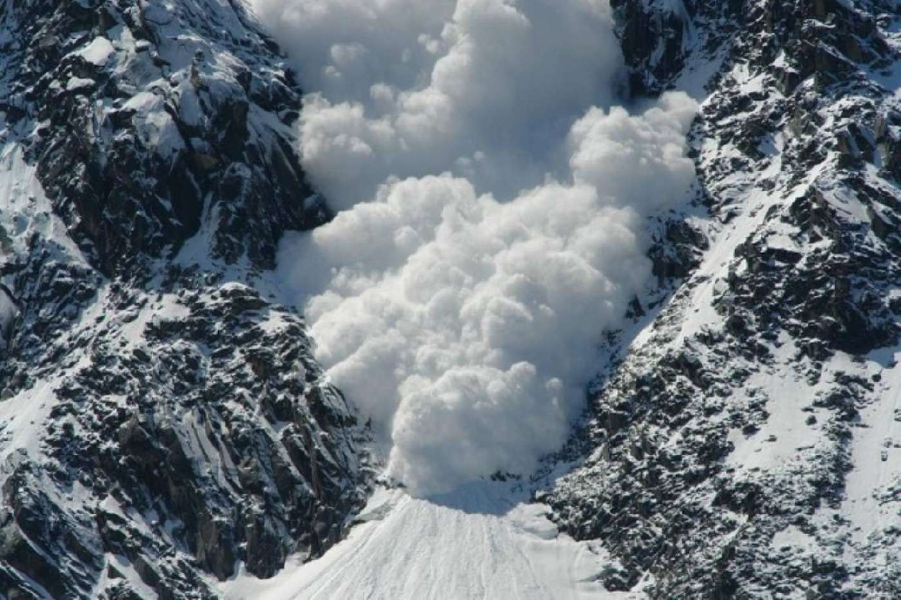

ЛАВИНА СНЕЖНАЯ - это масса снега, падающая или соскальзывающая с крутых склонов гор и движущаяся со скоростью 20-30 м/с. Падение лавины сопровождается образованием воздушной предлавинной волны, производящей наибольшие разрушения. Лавиноопасными районами России являются: Кольский полуостров, Урал, Северный Кавказ, Восточная и Западная Сибирь, Дальний Восток.
Причинами схода снежной лавины являются: длительный снегопад, интенсивное таяние снега, землетрясение, взрывы и другие виды деятельности людей, вызывающие сотрясение горных склонов и колебания воздушной среды. "Сходящие" лавины снега могут вызывать разрушения зданий, инженерных сооружений, засыпать уплотнившимся снегом дороги и горные тропы. Жители горных селений, туристы, альпинисты, геологоразведчики, пограничники и другие категории населения, захваченные лавиной, могут получить травмы и оказаться под толщей снега.

КАК ДЕЙСТВОВАТЬ, ЕСЛИ ВЫ НАХОДИТЕСЬ В ЗОНЕ ОПАСНОСТИ
Соблюдайте основные правила поведения в районах схода лавин:
• не выходите в горы в снегопад и непогоду;
• находясь в горах, следите за изменением погоды;
• выходя в горы, знайте в районе своего пути или прогулки места возможного схода снежных лавин. Избегайте мест возможного схода лавин. Они чаще всего сходят со склонов крутизной более 30°, если склон без кустарника и деревьев - при крутизне более 20°. При крутизне более 45 лавины сходят практически при каждом снегопаде. Помните, что в лавиноопасный период в горах создаются спасательные отряды.

ПРЕДУПРЕДИТЕЛЬНЫЕ МЕРОПРИЯТИЯ
В условиях угрозы схода лавин организуется контроль за накоплением снега на лавиноопасных направлениях, вызывается искусственный сход формирующихся лавин, строятся защитные сооружения на лавиноопасных направлениях, подготавливаются спасательные средства и планируются спасательные работы.
В любую погоду не следует переходить (пересекать) лощины со склонами более 30°, а после снегопада переходить лощины с крутизной склонов более 20° можно лишь через 2-3 дня. Помните, что наиболее опасный период схода лавин - весна и лето, с 10 часов утра до захода солнца.

КАК ДЕЙСТВОВАТЬ ПРИ СХОДЕ ЛАВИНЫ
Если лавина срывается достаточно высоко, ускоренным шагом или бегом уйдите с пути лавины в безопасное место или укройтесь за выступом скалы, в выемке (нельзя прятаться за молодыми деревьями). Если от лавины невозможно уйти, освободитесь от вещей, примите горизонтальное положение, поджав колени к животу и сориентировав тело по направлению движения лавины.
КАК ДЕЙСТВОВАТЬ, ЕСЛИ ВАС НАСТИГЛА ЛАВИНА
Закройте нос и рот рукавицей, шарфом, воротником; двигаясь в лавине, плавательными движениями рук старайтесь держаться на поверхности лавины, перемещаясь к краю, где скорость ниже. Когда лавина остановилась, попробуйте создать пространство около лица и груди, оно поможет дышать. Если представится возможность, двигайтесь в сторону верха (верх можно определить с помощью слюны, дав ей вытечь изо рта). Оказавшись в лавине не кричите - снег полностью поглощает звуки, а крики и бессмысленные движения только лишают Вас сил, кислорода и тепла. Не теряйте самообладания, не давайте себе уснуть, помните, что Вас ищут (известны случаи, когда из-под лавины спасали людей на пятые и даже тринадцатые сутки).

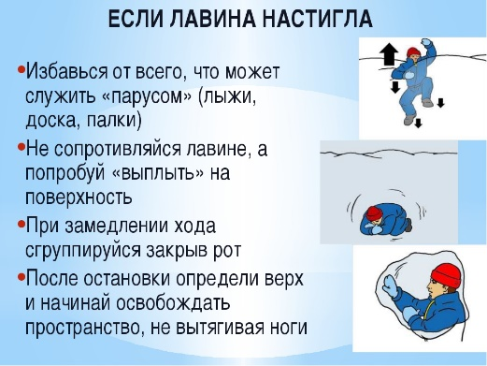
Если Вы оказались вне зоны схода лавины, сообщите любыми способами о происшедшем в администрацию ближайшего населенного пункта и приступайте к поиску и спасению пострадавших. Выбравшись из-под снега самостоятельно или с помощью спасателей осмотрите свое тело и при необходимости окажите себе помощь. Добравшись до ближайшего населенного пункта, сообщите о происшедшем в местную администрацию. Обратитесь в медпункт или к врачу, даже если считаете, что здоровы. Далее действуйте по указанию врача или руководителя спасательного отряда.
Сообщите своим родным и близким о своем состоянии и местонахождении.

КАК ДЕЙСТВОВАТЬ ПОСЛЕ СХОДА ЛАВИНЫ

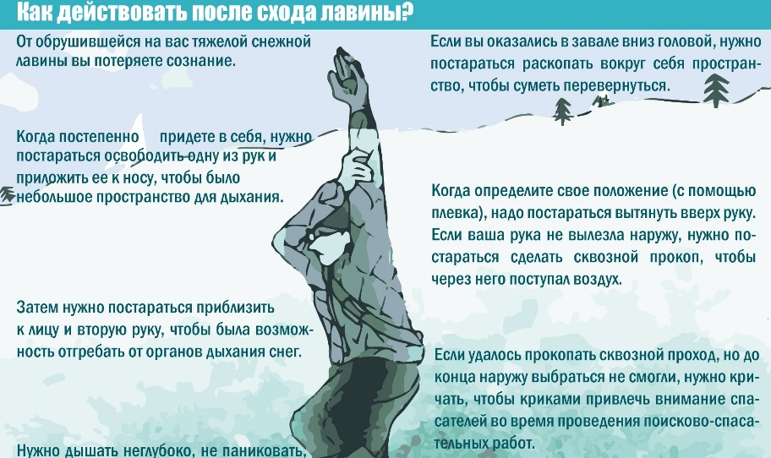

МОЛНИЯ

МОЛНИЯ — это искровой разряд электростатического заряда кучевого облака, сопровождающийся ослепительной вспышкой и резким звуком (громом).
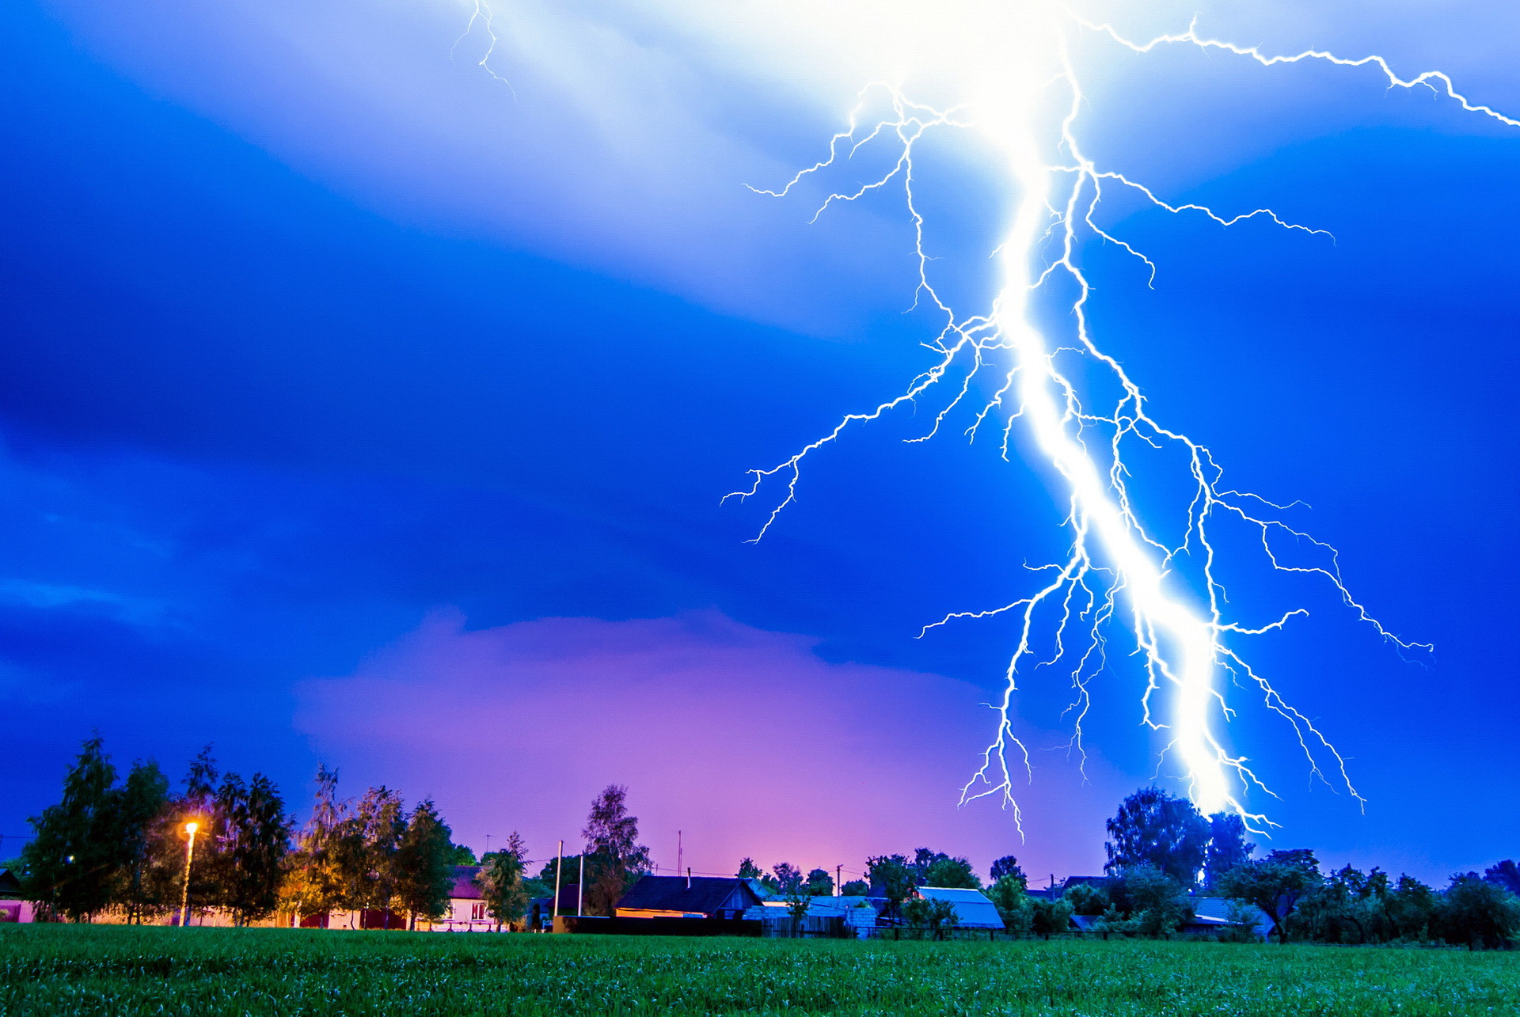
Опасность. Молниевый разряд характеризуется большими токами, а его температура доходит до 300 000 градусов. Дерево, при ударе молнии, расщепляется и даже может загореться. Расщепление дерева происходит вследствие внутреннего взрыва из-за мгновенного испарения внутренней влаги древесины.
Прямое попадание молнии для человека обычно заканчивается смертельным исходом. Ежегодно в мире от молнии погибает около 3000 человек.
Куда ударяет молния? Разряд статического электричества обычно проходит по пути наименьшего электрического сопротивления. Так как между самым высоким предметом, среди аналогичных, и кучевым облаком расстояние меньшее, значит меньше и электрическое сопротивление. Следовательно, молния поразит в первую очередь высокий предмет (мачту, дерево и т.п.).

КАК ПОДГОТОВИТЬСЯ К МОЛНИИ
Для снижения опасности поражения молнией объектов экономики, зданий и сооружений устраивается молниезащита в виде заземленных металлических мачт и натянутых высоко над сооружениями объекта проводами. Перед поездкой на природу уточните прогноз погоды. Если предсказывается гроза, то перенесите поездку на другой день. Если Вы заметили грозовой фронт, то в первую очередь определите примерное расстояние до него по времени задержки первого раската грома, первой вспышки молнии, а также оцените, приближается или удаляется фронт. Поскольку скорость света огромна (300 000 км/с), то вспышку молнии мы наблюдаем мгновенно. Следовательно, задержка звука будет определяться расстоянием и его скоростью (около 340 м/с). Пример: Если после вспышки до грома прошло 5 с, то расстояние до грозового фронта равно 340 м/с х 5с = 1700 м. Если запаздывание звука растет, то грозовой фронт удаляется, а если запаздывание звука сокращается, то грозовой фронт приближается.

КАК ДЕЙСТВОВАТЬ ВО ВРЕМЯ ГРОЗЫ

Молния опасна тогда, когда вслед за вспышкой следует раскат грома. В этом случае срочно примите меры предосторожности.
Если Вы находитесь в сельской местности: закройте окна, двери, дымоходы и вентиляционные отверстия. Не растапливайте печь, поскольку высокотемпературные газы, выходящие из печной трубы, имеют низкое сопротивление. Не разговаривайте по телефону: молния иногда попадает в натянутые между столбами провода.
Во время ударов молнии не подходите близко к электропроводке, молниеотводу, водостокам с крыш, антенне, не стойте рядом с окном, по возможности выключите телевизор, радио и другие электробытовые приборы.
Если Вы находитесь в лесу, то укройтесь на низкорослом участке леса. Не укрывайтесь вблизи высоких деревьев, особенно сосен, дубов и тополей.
Не находитесь в водоеме или на его берегу. Отойдите от берега, спуститесь с возвышенного места в низину. В степи, поле или при отсутствии укрытия (здания) не ложитесь на землю, подставляя электрическому току все свое тело, а сядьте на корточки в ложбине, овраге или другом естественном углублении, обхватив ноги руками.
Если грозовой фронт настиг Вас во время занятий спортом, то немедленно прекратите их.
Металлические предметы (мотоцикл, велосипед, ледоруб и т.д.) положите в сторону, отойдите от них на 20-30 м.
Если Вас гроза застала Вас в автомобиле, не покидайте его, при этом закройте окна и опустите антенну радиоприемника.

НАВОДНЕНИЕ

НАВОДНЕНИЕ - это значительное затопление местности в результате подъема уровня воды в реке, озере или море в период снеготаяния, ливней, ветровых нагонов воды, при заторах, зажорах и т.п. К особому типу относятся наводнения, вызываемые ветровым нагоном воды в устья рек. Наводнения приводят к разрушениям мостов, дорог, зданий, сооружений, приносят значительный материальный ущерб, а при больших скоростях движения воды (более 4 м/с) и большой высоте подъема воды (более 2 м) вызывают гибель людей и животных. Основной причиной разрушений являются воздействия на здания и сооружения гидравлических ударов массы воды, плывущих с большой скоростью льдин, различных обломков, плавсредств и т. п. Наводнения могут возникать внезапно и продолжаться от нескольких часов до 2-3 недель.
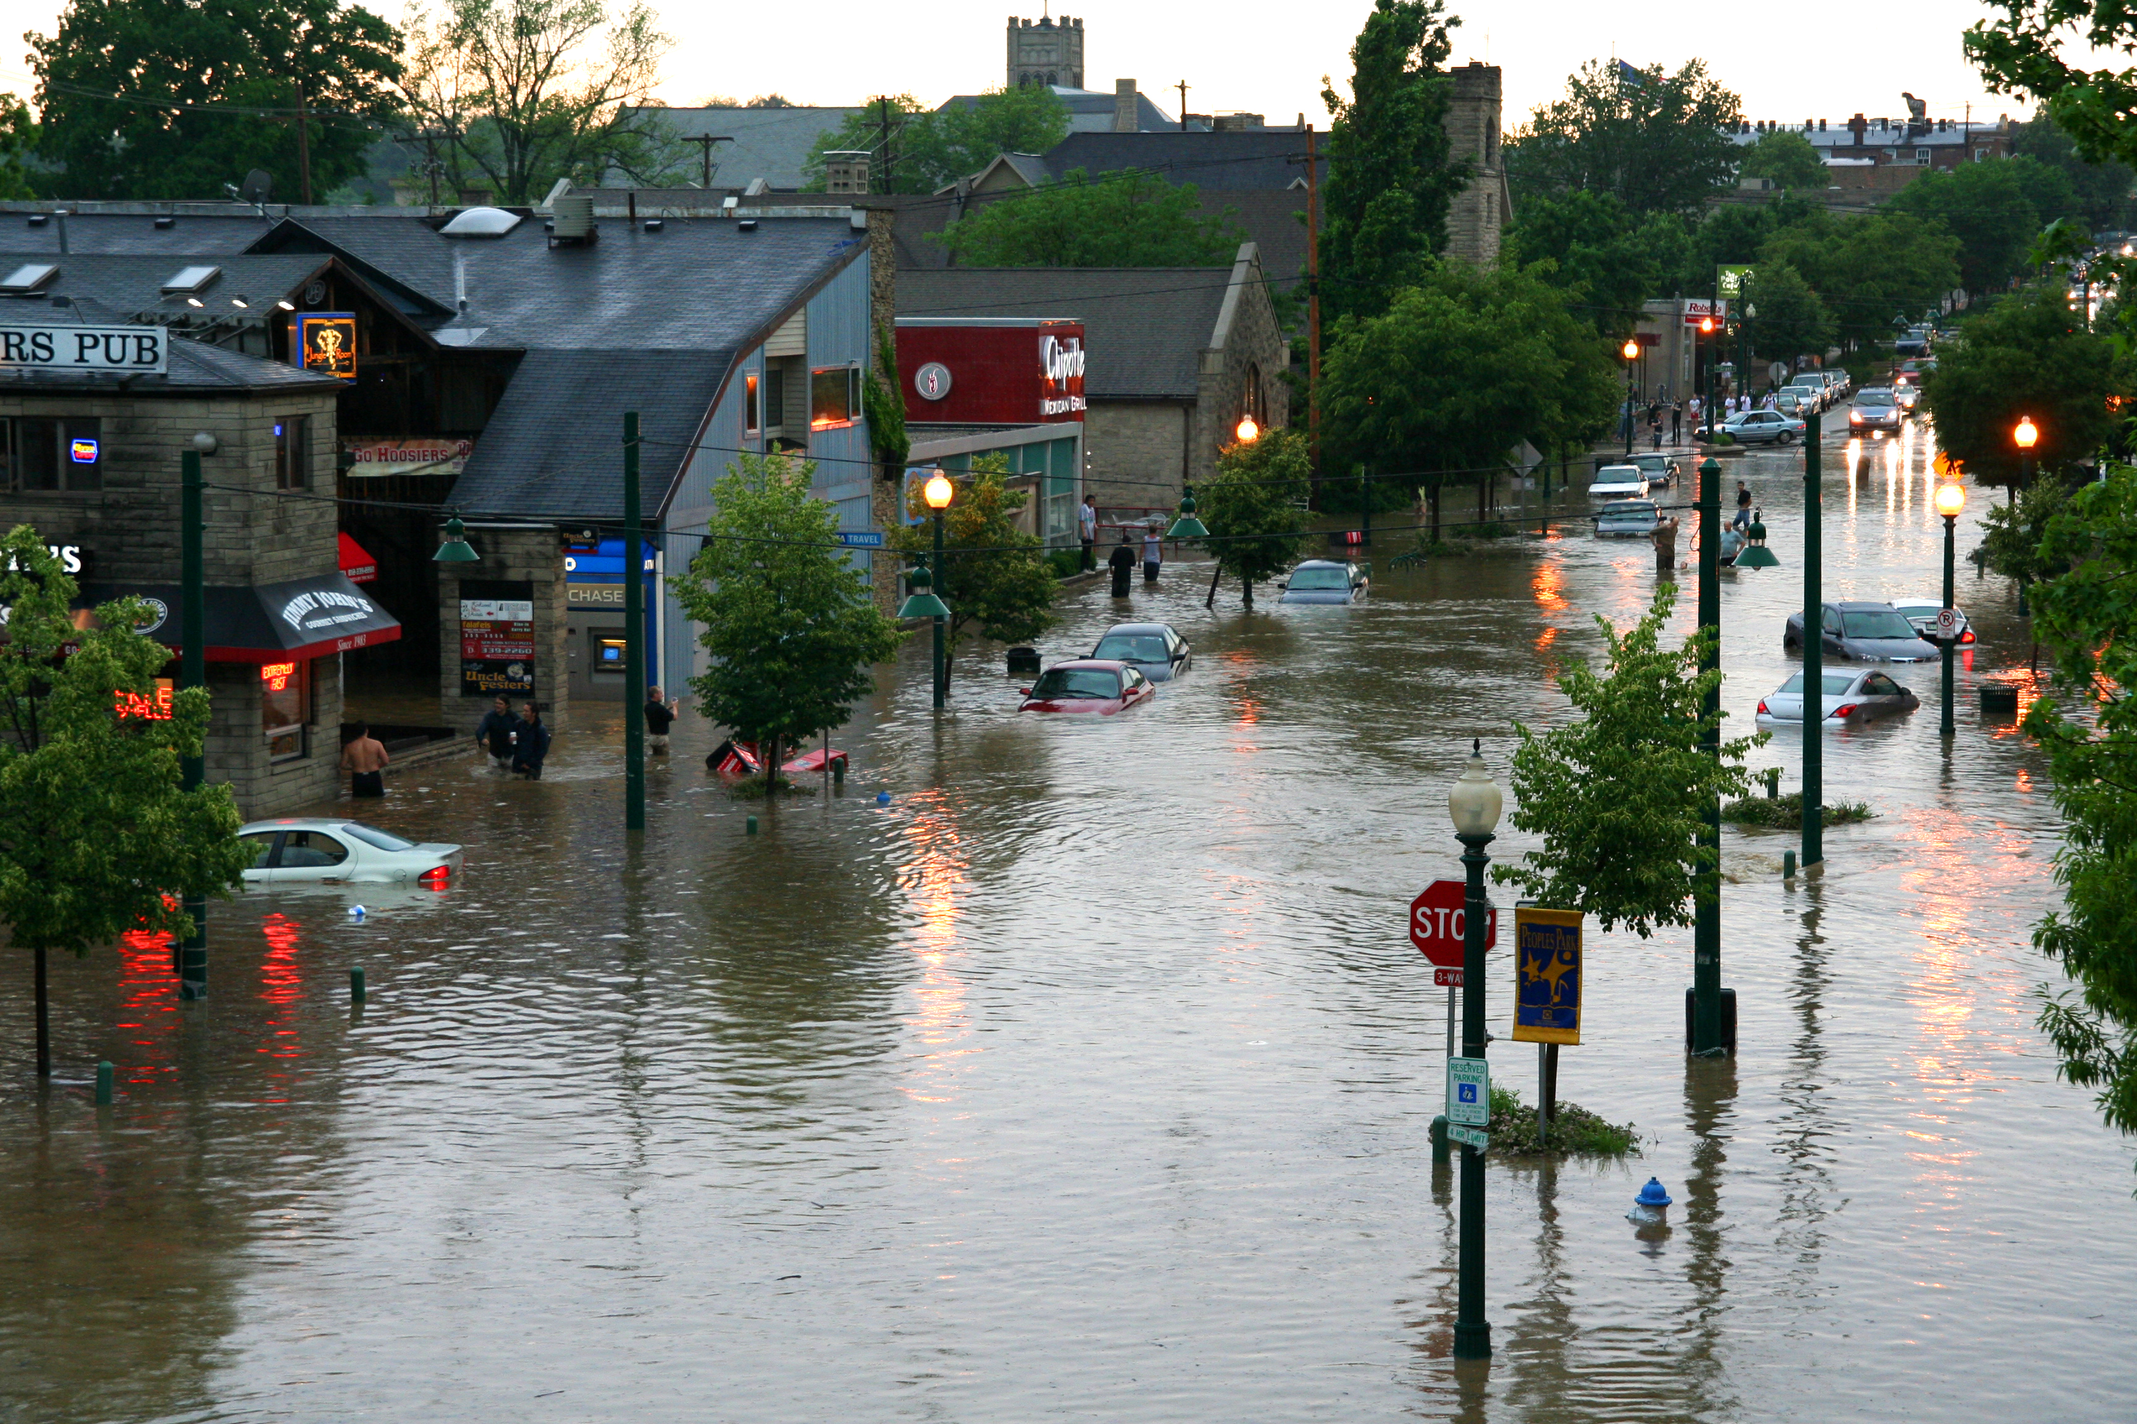

КАК ПОДГОТОВИТЬСЯ К НАВОДНЕНИЮ

Если Ваш район часто страдает от наводнений, изучите и запомните границы возможного затопления, а также возвышенные, редко затапливаемые места, расположенные в непосредственной близости от мест проживания, кратчайшие пути движения к ним. Ознакомьте членов семьи с правилами поведения при организованной и индивидуальной эвакуации, а также в случае внезапного и бурно развивающегося наводнения. Запомните места хранения лодок, плотов и строительных материалов для их изготовления. Заранее составьте перечень документов, имущества и медикаментов, вывозимых при эвакуации. Уложите в специальный чемодан или рюкзак ценности, необходимые теплые вещи, запас продуктов, воды и медикаменты.

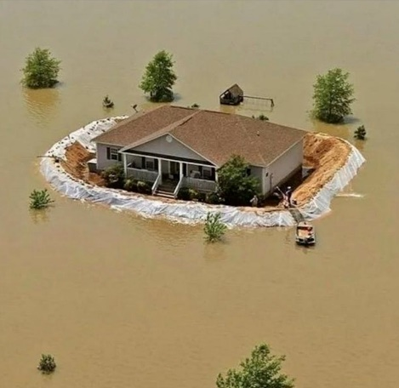

КАК ДЕЙСТВОВАТЬ ВО ВРЕМЯ НАВОДНЕНИЯ

По сигналу оповещения об угрозе наводнения и об эвакуации безотлагательно, в установленном порядке выходите (выезжайте) из опасной зоны возможного катастрофического затопления в назначенный безопасный район или на возвышенные участки местности, захватив с собой документы, ценности, необходимые вещи и двухсуточный запас непортящихся продуктов питания. В конечном пункте эвакуации зарегистрируйтесь. Перед уходом из дома выключите электричество и газ, погасите огонь в отопительных печах, закрепите все плавучие предметы, находящиеся вне зданий, или разместите их в подсобных помещениях. Если позволяет время, ценные домашние вещи переместите на верхние этажи или на чердак жилого дома. Закройте окна и двери, при необходимости и наличии времени забейте снаружи досками (щитами) окна и двери первых этажей. При отсутствии организованной эвакуации, до прибытия помощи или спада воды, находитесь на верхних этажах и крышах зданий, на деревьях или других возвышающихся предметах. При этом постоянно подавайте сигнал бедствия: днем - вывешиванием или размахиванием хорошо видимым полотнищем, подбитым к древку, а в темное время - световым сигналом и периодически голосом. При подходе спасателей спокойно, без паники и суеты, с соблюдением мер предосторожности, переходите в плавательное средство. При этом неукоснительно соблюдайте требования спасателей, не допускайте перегрузки плавсредств. Во время движения не покидайте установленных мест, не садитесь на борта, строго выполняйте требования экипажа. Самостоятельно выбираться из затопленного района рекомендуется только при наличии таких серьезных причин, как необходимость оказания медицинской помощи пострадавшим, продолжающийся подъем уровня воды, при угрозе затопления верхних этажей (чердака). При этом необходимо иметь надежное плавательное средство и знать направление движения. В ходе самостоятельного выдвижения не прекращайте подавать сигнал бедствия. Оказывайте помощь людям, плывущим в воде и утопающим.

ЕСЛИ ТОНЕТ ЧЕЛОВЕК

Бросьте тонущему человеку плавающий предмет, ободрите его, позовите помощь. Добираясь до пострадавшего вплавь учтите течение реки. Если тонущий не контролирует свои действия, подплывите к нему сзади и, захватив его за волосы, буксируйте к берегу.

КАК ДЕЙСТВОВАТЬ ПОСЛЕ НАВОДНЕНИЯ

Перед тем, как войти в здание проверьте, не угрожает ли оно обрушением или падением какого-либо предмета. Проветрите здание (для удаления накопившихся газов). Не включайте электроосвещение, не пользуйтесь источниками открытого огня, не зажигайте спичек до полного проветривания помещения и проверки исправности системы газоснабжения. Проверьте исправность электропроводки, трубопроводов газоснабжения, водопровода и канализации. Не пользуйтесь ими до тех пор, пока не убедитесь в их исправности с помощью специалистов. Для просушивания помещений откройте все двери и окна, уберите грязь с пола и стен, откачайте воду из подвалов. Не употребляйте пищевые продукты, которые были в контакте с водой. Организуйте очистку колодцев от нанесенной грязи и удалите из них воду.

ОПОЛЗЕНЬ

ОПОЛЗЕНЬ - скользящее смещение (сползание) масс грунтов и горных пород вниз по склонам гор и оврагов, крутых берегов морей, озер и рек под влиянием силы тяжести. Причинами оползня чаще всего являются подмыв склона, его переувлажнение обильными осадками, землетрясения или деятельность человека (взрывные работы и др.). Объем грунта при оползне может достигать десятков и сотен тысяч кубических метров, а в отдельных случаях и более. Скорость смещения оползня колеблется от нескольких метров в год, до нескольких метров в секунду. Наибольшая скорость смещения оползня отмечается при землетрясении. Сползание масс грунта может вызвать разрушения и завалы жилых и производственных зданий, инженерных и дорожных сооружений, магистральных трубопроводов и линий электропередачи, а также поражение и гибель людей.
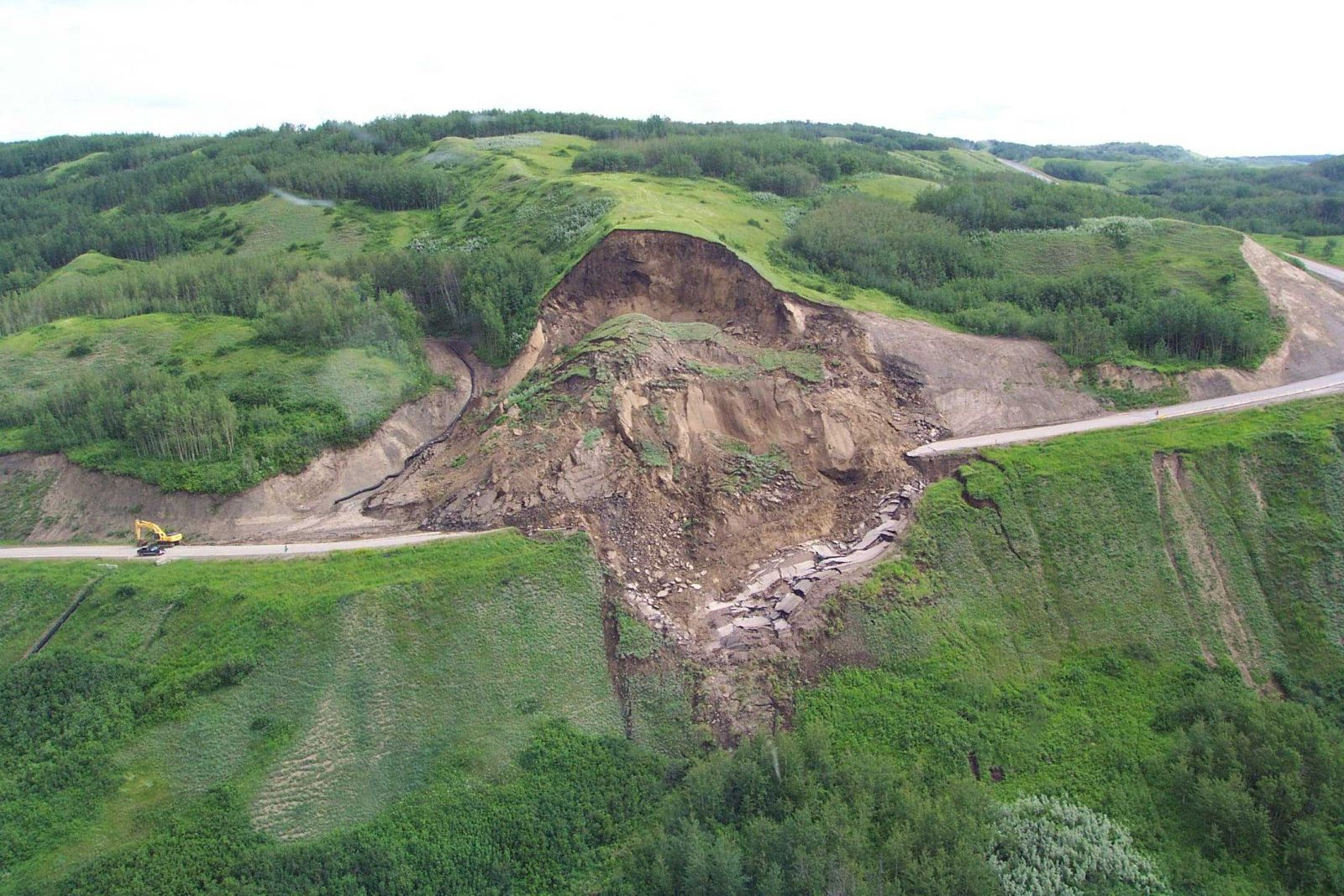

КАК ПОДГОТОВИТЬСЯ К ОПОЛЗНЮ

Изучите информацию о возможных местах и примерных границах оползней, запомните сигналы оповещения об угрозе возникновения оползня, а также порядок действия при подаче этого сигнала. Признаками надвигающегося оползня являются заклинивание дверей и окон зданий, просачивание воды на оползнеопасных склонах. При появлении признаков приближающегося оползня сообщите об этом в ближайший пост оползневой станции, ждите оттуда информации, а сами действуйте в зависимости от обстановки.

КАК ДЕЙСТВОВАТЬ ПРИ ОПОЛЗНЕ
При получении сигналов об угрозе возникновения оползня отключите электроприборы, газовые приборы и водопроводную сеть, приготовьтесь к немедленной эвакуации по заранее разработанным планам. В зависимости от выявленной оползневой станцией скорости смещения оползня действуйте, сообразуясь с угрозой. При слабой скорости смещения (метры в месяц) поступайте в зависимости от своих возможностей (переносите строения на заранее намеченное место, вывозите мебель, вещи и т.д.). При скорости смещения оползня более 0,5-1,0 м в сутки эвакуируйтесь в соответствии с заранее отработанным планам. При эвакуации берите с собой документы, ценности, а в зависимости от обстановки и указаний администрации теплые вещи и продукты. Срочно эвакуируйтесь в безопасное место и, при необходимости, помогите спасателям в откопке, извлечении из обвала пострадавших и оказании им помощи.
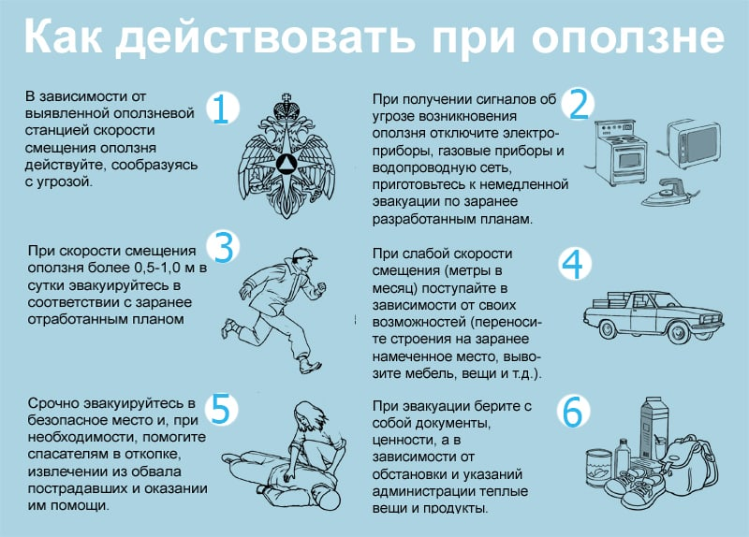

ДЕЙСТВИЯ ПОСЛЕ СМЕЩЕНИЯ ОПОЛЗНЯ

После смещения оползня в уцелевших строениях и сооружениях проверяется состояние стен, перекрытий, выявляются повреждения линий электро-, газо-, и водоснабжения. Если Вы не пострадали, то вместе со спасателями извлекайте из завала пострадавших и оказывайте им помощь.

ПОЖАРЫ В ЛЕСАХ И НА ТОРФЯНИКАХ
ПОЖАРЫ В ЛЕСАХ И НА ТОРФЯНИКАХ
Массовые пожары в лесах и на торфяниках могут возникать в жаркую и засушливую погоду от ударов молний, неосторожного обращения с огнем, очистки поверхности земли выжигом сухой травы и других причин. Пожары могут вызвать возгорания зданий в населенных пунктах, деревянных мостов, линий электропередачи и связи на деревянных столбах, складов нефтепродуктов и других сгораемых материалов, а также поражение людей и сельскохозяйственных животных. Наиболее часто в лесных массивах возникают низовые пожары, при которых выгорают лесная подстилка, подрост и подлесок, травянисто-кустарничковый покров, валежник, корневища деревьев и т.п. В засушливый период при ветре могут возникать верховые пожары, при которых огонь распространяется также и по кронам деревьев, преимущественно хвойных пород. Скорость распространения низового пожара от 0,1 до 3 метров в минуту, а верхового - до 100 м в минуту по направлению ветра. При горении торфа и корней растений могут возникать подземные пожары, распространяющиеся в разные стороны. Торф может самовозгораться и гореть без доступа воздуха и даже под водой. Над горящими торфяниками возможно образование "столбчатых завихрений" горячей золы и горящей торфяной пыли, которые при сильном ветре могут переноситься на большие расстояния и вызывать новые загорания или ожоги у людей и животных.
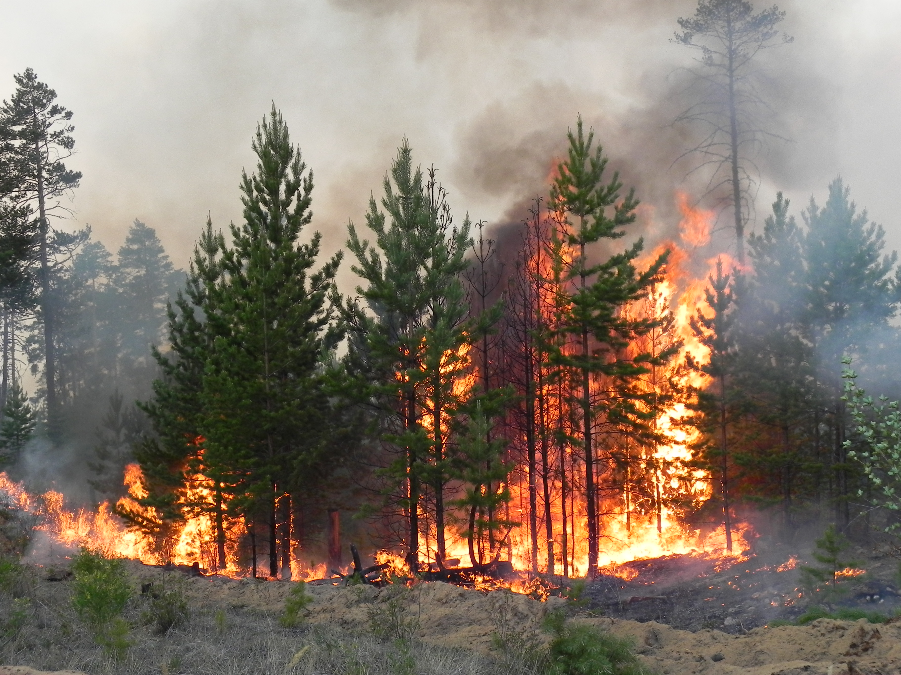

ПРЕДУПРЕДИТЕЛЬНЫЕ МЕРОПРИЯТИЯ
Для защиты населения и снижения ущерба при массовых пожарах заблаговременно проводятся мероприятия по прокладыванию и расчистке просек и грунтовых полос шириной 5-10 метров в сплошных лесах и до 50 м в хвойных лесах. В населенных пунктах устраиваются пруды и водоемы, емкость которых принимается из расчета не менее 30 кубических метров на 1 гектар площади поселка или населенного пункта. При пожарах в лесах и на торфяниках в населенных пунктах организуется дежурство противопожарных звеньев для наблюдения за пожарной обстановкой в лесах, вблизи населенных пунктов; производится расчистка грунтовых полос между застройкой и примыкающими лесными массивами; заполняются пожарные водоемы из расчета не менее 10 л воды на 1 метр длины лесной опушки, примыкающей к границам застройки населенных пунктов и дачных поселков; восстанавливаются колодцы и пруды; изготавливаются ватно-марлевые повязки, респираторы и другие средства защиты органов дыхания; ограничивается режим посещения лесов в засушливый период лета (особенно на автомобилях).



ЕСЛИ ВЫ ОКАЗАЛИСЬ ВБЛИЗИ ОЧАГА ПОЖАРА В ЛЕСУ ИЛИ НА ТОРФЯНИКЕ

Если Вы оказались вблизи очага пожара в лесу или на торфянике и у Вас нет возможности своими силами справиться с его локализацией, предотвращением распространения и тушением пожара, немедленно предупредите всех находящихся поблизости людей о необходимости выхода из опасной зоны. Организуйте их выход на дорогу или просеку, широкую поляну, к берегу реки или водоема, в поле. Выходите из опасной зоны быстро, перпендикулярно к направлению движения огня. Если невозможно уйти от пожара, войдите в водоем или накройтесь мокрой одеждой. Выйдя на открытое пространство или поляну дышите воздухом возле земли - там он менее задымлен, 1 рот и нос при этом прикройте ватно-марлевой повязкой или тряпкой. После выхода из зоны пожара сообщите о месте, размерах и характере пожара в администрацию населенного пункта, лесничество или противопожарную службу, а также местному населению. Знайте сигналы оповещения о приближении зоны пожара к населенному пункту и принимайте участие в организации тушения пожаров. Пламя небольших низовых пожаров можно сбивать, захлестывая его ветками лиственных пород, заливая водой, забрасывая влажным грунтом, затаптывая ногами. Торфяные пожары тушат перекапыванием горящего торфа с поливкой водой. При тушении пожара действуйте осмотрительно, не уходите далеко от дорог и просек, не теряйте из виду других участников, поддерживайте с ними зрительную и звуковую связь. При тушении торфяного пожара учитывайте, что в зоне горения могут образовываться глубокие воронки, поэтому передвигаться следует осторожно, предварительно проверив глубину выгоревшего слоя.

СЕЛЬ

СЕЛЬ — временный поток смеси воды и большого количества обломков горных пород от глинистых частиц до крупных камней и глыб, внезапно возникающий в руслах горных рек и лощинах. Сели возникают на Северном Кавказе, в некоторых районах Урала, Восточной Сибири и Дальнего Востока. Селевой поток рождается после длительных и обильных дождей, интенсивного таяния снега или ледников, прорыва водоемов, землетрясений и извержений вулканов. Он возникает внезапно, движется с большой скоростью (до 10 м/ с и даже более) и проходит чаще всего несколькими волнами за время от десятков минут до нескольких часов. Крутой передний фронт селевой волны может быть высотой до 15 м и более. Грохот и рев движущегося селевого потока слышен на больших расстояниях. В бедствии могут оказаться люди (туристы, геологоразведчики, пограничники, местные жители), жилые дома, инженерные и дорожные сооружения.
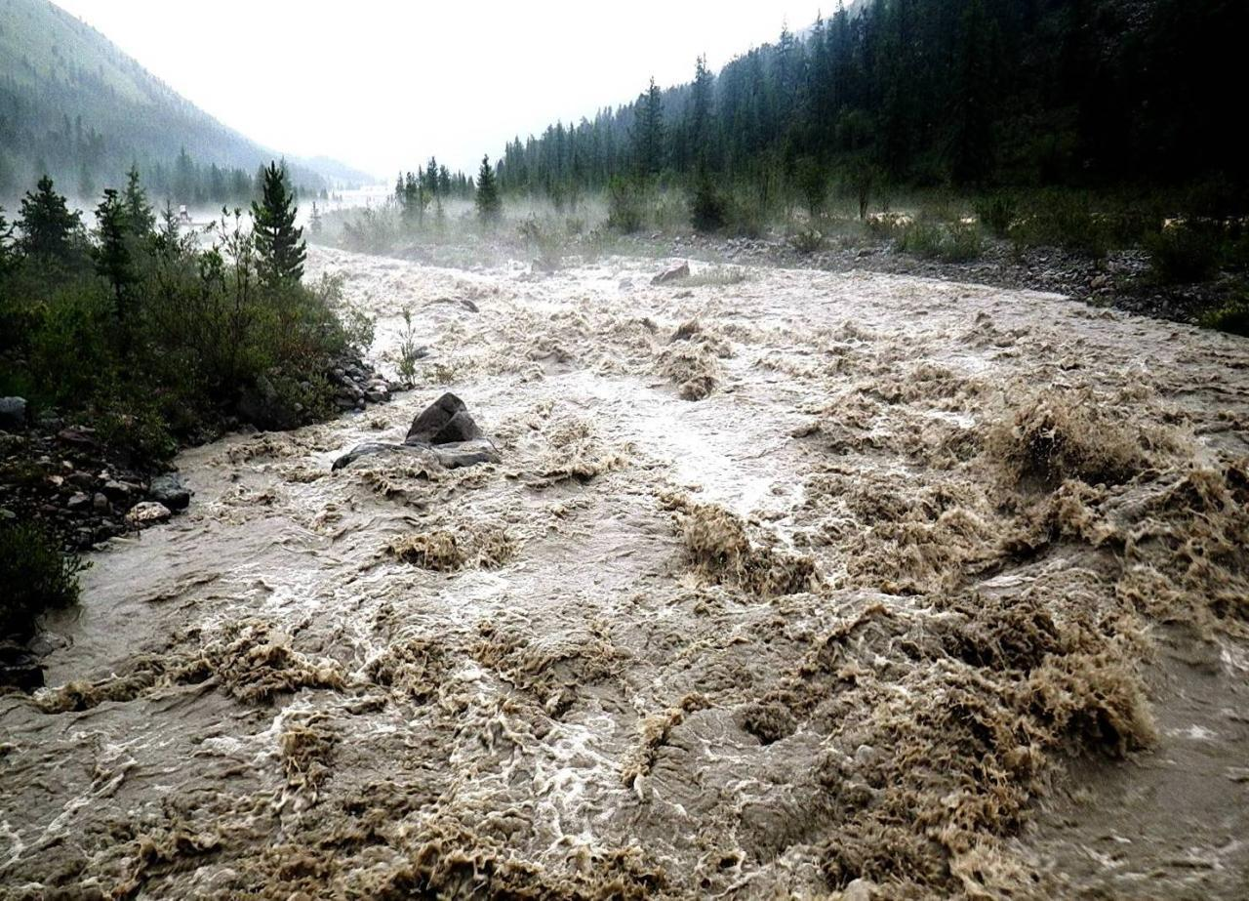

КАК ПОДГОТОВИТЬСЯ К СЕЛЮ

Обычно места, где могут сходить селевые потоки, известны. Перед выходом в горы изучите эти места на маршруте своего движения и избегайте их, особенно после обильных дождей. Всегда помните, что застигнутому селевым
потоком спастись почти не удается. От селевого потока можно спастись, только избежав его. Перед оставлением дома, при заблаговременной эвакуации, отключите электричество, газ и водопровод. Плотно закройте двери, окна и вентиляционные отверстия.

ЗАБЛАГОВРЕМЕННЫЕ МЕРОПРИЯТИЯ ПО ПРЕДУПРЕЖДЕНИЮ СЕЛЕЙ

В селеопасных районах устраиваются противоселевые дамбы и плотины, сооружаются обводные каналы, снижается уровень горных озер, укрепляется земля на склонах путем посадки деревьев, проводятся наблюдения, организуется система оповещения и планируется эвакуация.

КАК ДЕЙСТВОВАТЬ ПРИ СЕЛЕВОМ ПОТОКЕ
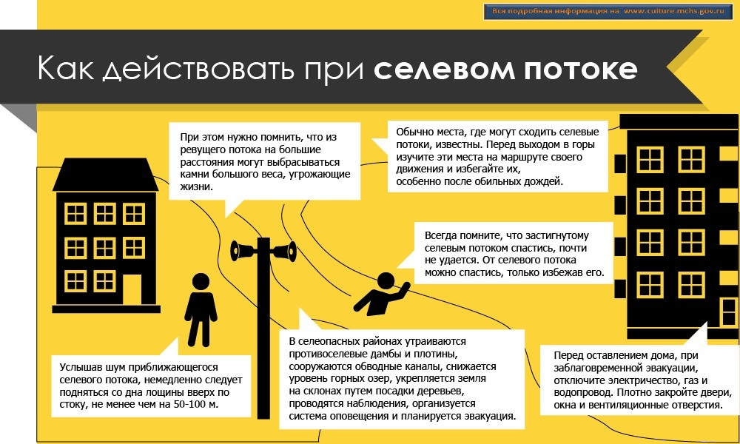

ДЕЙСТВИЯ ПОСЛЕ СХОДА СЕЛЕВОГО ПОТОКА
Услышав шум приближающегося селевого потока, немедленно следует подняться со дна лощины вверх по стоку, не менее чем на 50-100 м. При этом нужно помнить, что из ревущего потока на большие расстояния могут выбрасываться камни большого веса, угрожающие жизни.

Окажите помощь пострадавшим и содействие формированиям и органам, разбирающим завалы и заносы по пути движения селя и в местах выноса основной массы селя. Если Вы пострадали - постарайтесь оказать себе доврачебную помощь. Пораженные участки Вашего тела, по возможности, нужно держать в приподнятом положении, наложить на них лед (мокрую материю), давящую повязку. Обратитесь к врачу.

УРАГАН, БУРЯ, СМЕРЧ
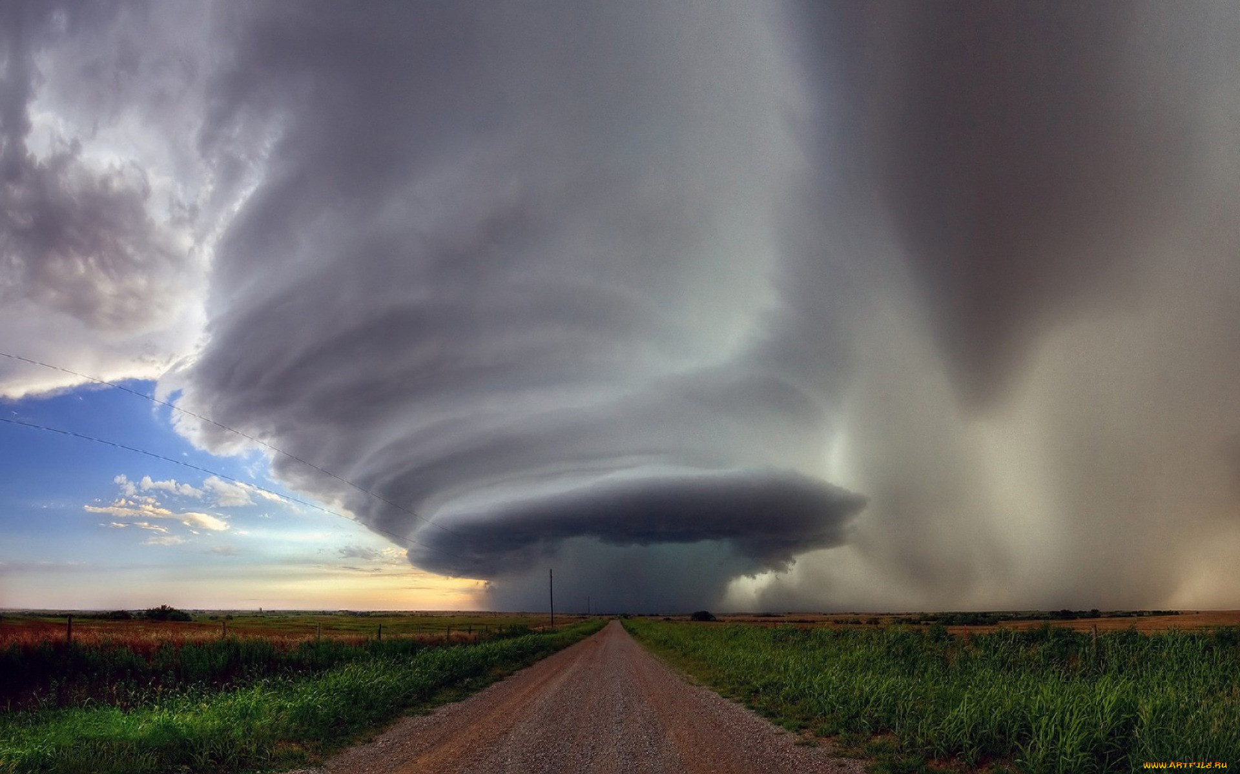
УРАГАН - это атмосферный вихрь больших размеров со скоростью ветра до 120 км/ч, а в приземном слое -до 200 км/ч.
БУРЯ - длительный, очень сильный ветер со скоростью более 20 м/с, наблюдается обычно при прохождении циклона и сопровождается сильным волнением на море и разрушениями на суше.
СМЕРЧ - атмосферный вихрь, возникающий в грозовом облаке и распространяющийся вниз, часто до самой поверхности Земли в виде темного облачного рукава или хобота диаметром в десятки и сотни метров. Существует недолго, перемещаясь вместе с облаком.
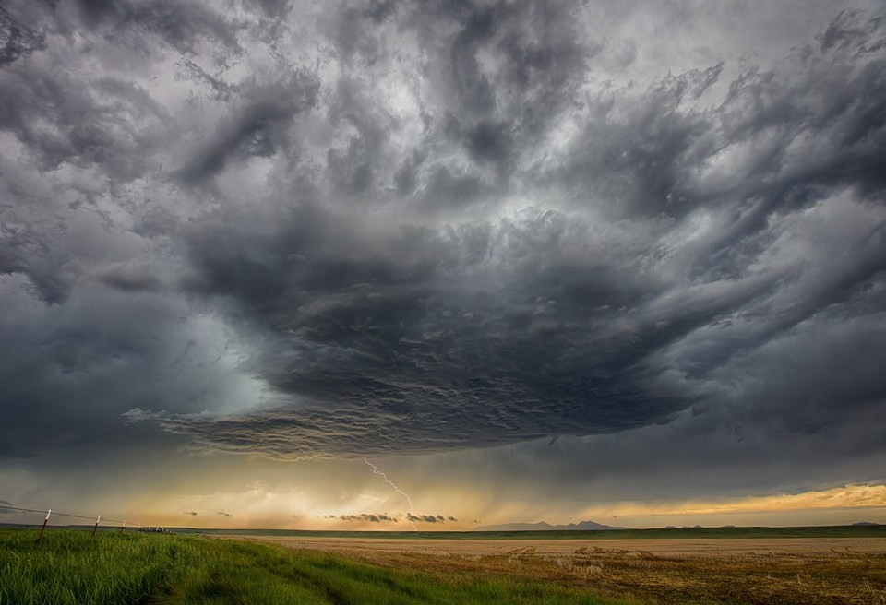
Опасность для людей при таких природных явлениях заключается в разрушении дорожных и мостовых покрытий, сооружений, воздушных линий электропередачи и связи, наземных трубопроводов, а также поражении людей обломками разрушенных сооружений, осколками стекол, летящими с большой скоростью. Кроме того, люди могут погибнуть и получить травмы в случае полного разрушения зданий. При снежных и пыльных бурях опасны снежные заносы и скопления пыли ("черные бури") на полях, дорогах и населенных пунктах, а также загрязнение воды.
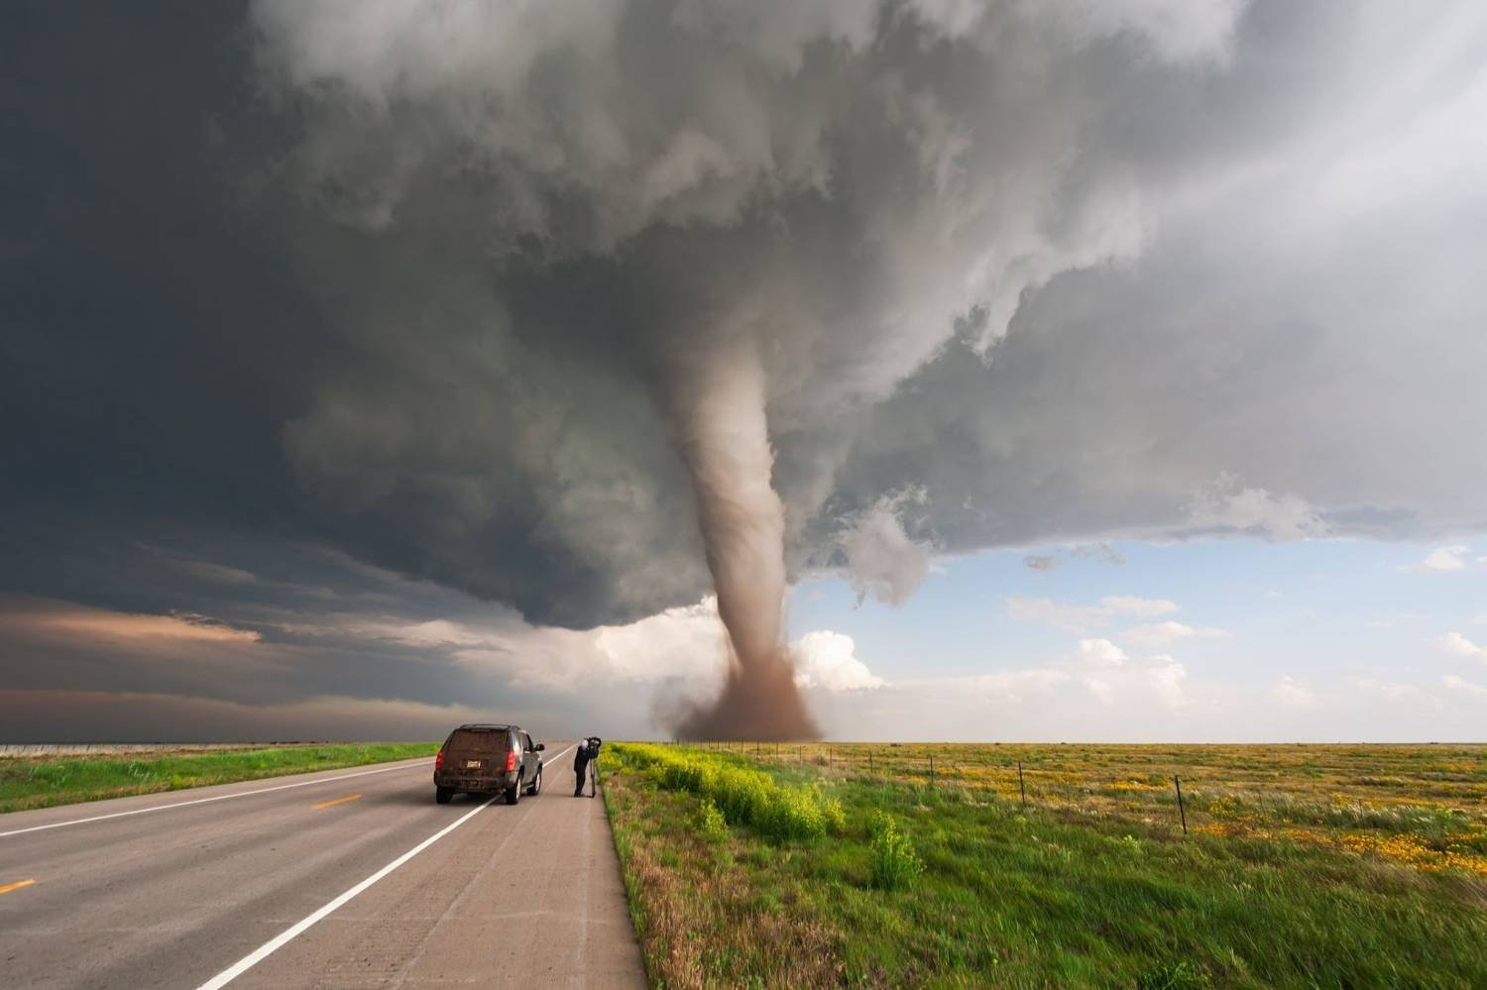
Основными признаками возникновения ураганов, бурь и смерчей являются: усиление скорости ветра и резкое падение атмосферного давления; ливневые дожди и штормовой нагон воды; бурное выпадение снега и грунтовой пыли. Если Вы проживаете в районе, подверженном воздействию ураганов, бурь и смерчей (Дальневосточный, Центральный и другие экономические районы Российской Федерации), ознакомьтесь с:
• сигналами оповещения о приближающемся данном стихийном бедствии;
• способами защиты людей и повышения устойчивости зданий (сооружений) к воздействию ураганного ветра и штормового нагона воды;
• правилами поведения людей при наступлении ураганов, снежных и песчаных бурь, смерчей;
• способами и средствами ликвидации последствий ураганов, смерчей, штормового нагона воды, снежных и песчаных бурь, а
также приемами оказания помощи пострадавшим, оказавшимся в завалах разрушенных зданий и сооружений;
• местами укрытия в ближайших подвалах, убежищах или наиболее прочных и устойчивых зданиях членов вашей семьи, родственников и соседей;
• путями выхода и районами размещения при организованной эвакуации из зон повышенной опасности;
• адресами и телефонами управления ГО и ЧС, администрации и комиссии по чрезвычайным ситуациям Вашего населенного пункта.
После получения сигнала о штормовом предупреждении приступайте к:
• укреплению крыши, печных и вентиляционных труб;
• заделыванию окон в чердачных помещениях (ставнями, щитами из досок или фанеры);
• освобождению балконов и территории двора от пожароопасных предметов;
• к сбору запасов продуктов и воды на 2-3 суток на случай эвакуации в безопасный район, а также автономных источников освещения (фонарей, керосиновых ламп, свечей);
• переходите из легких построек в более прочные здания или в защитные сооружения гражданской обороны.

КАК ДЕЙСТВОВАТЬ ВО ВРЕМЯ УРАГАНА. БУРИ. СМЕРЧА

Если ураган (буря, смерч) застал Вас в здании, отойдите от окон и займите безопасное место у стен внутренних помещений, в коридоре, у встроенных шкафов, в ванных комнатах, туалете, кладовых, в прочных шкафах, под столами. Погасите огонь в печах, отключите электроэнергию, закройте краны на газовых сетях. В темное время суток используйте фонари, лампы, свечи; включите радиоприемник для получения информации управления ГО и ЧС и комиссии по чрезвычайным ситуациям; по возможности, находитесь в заглубленном укрытии, в убежищах, погребах и т. п. Если ураган, буря или смерч застали Вас на улицах населенного пункта, держитесь как можно дальше от легких построек, зданий, мостов, эстакад, линий электропередачи, мачт, деревьев, рек, озер и промышленных объектов. Для защиты от летящих обломков и осколков стекла используйте листы фанеры, картонные и пластмассовые ящики, доски и другие подручные средства. Старайтесь быстрее укрыться в подвалах, погребах и противорадиационных укрытиях, имеющихся в населенных пунктах. Не заходите в поврежденные здания, так как они могут обрушиться при новых порывах ветра.
При снежной буре укрывайтесь в зданиях. Если вы оказались в поле или на проселочной дороге, выходите на магистральные дороги, которые периодически расчищаются и где большая вероятность оказания Вам помощи. При пыльной буре закройте лицо марлевой повязкой, платком, куском ткани, а глаза очками. При поступлении сигнала о приближении смерча необходимо немедленно спуститься в укрытие, подвал дома или погреб, либо укрыться под кроватью и другой прочной
мебелью. Если смерч застает Вас на открытой местности, укрывайтесь на дне дорожного кювета, в ямах, рвах, узких оврагах, плотно прижимаясь к земле, закрыв голову одеждой или ветками деревьев. Не оставайтесь в автомобиле, выходите из него и укрывайтесь, как указано выше.

ЦУНАМИ

ЦУНАМИ - это опасное природное явление, представляющее собой морские волны, возникающие главным образом в результате сдвига вверх или вниз протяженных участков морского дна при подводных и прибрежных землетрясениях. Цунами опасными районами нашей страны являются Курилы, Камчатка, Сахалин, побережье Тихого океана. Сформировавшись в каком-либо месте цунами может распространяться с большой скоростью (до 1000 км/ч) на несколько тысяч километров, при этом высота цунами в области возникновения от 0,1 до 5 метров. При достижении мелководья высота волны резко увеличивается, достигая высоты от 10 до 50 метров. Огромные массы воды, выбрасываемые на берег, приводят к затоплению местности, разрушению зданий и сооружений, линий электропередачи и связи, дорог, мостов, причалов, а также к гибели людей и животных. Перед водяным валом распространяется воздушная ударная волна. Она действует, аналогично взрывной волне, разрушая здания и сооружения. Волна цунами может быть не единственной. Очень часто это серия волн, накатываемая на берег с интервалом в 1 час и более. Возможные масштабы разрушений определяются дальностью цунами: слабые (1-2 балла); средние (3 балла); сильные (4 балла); разрушительные (5 баллов).
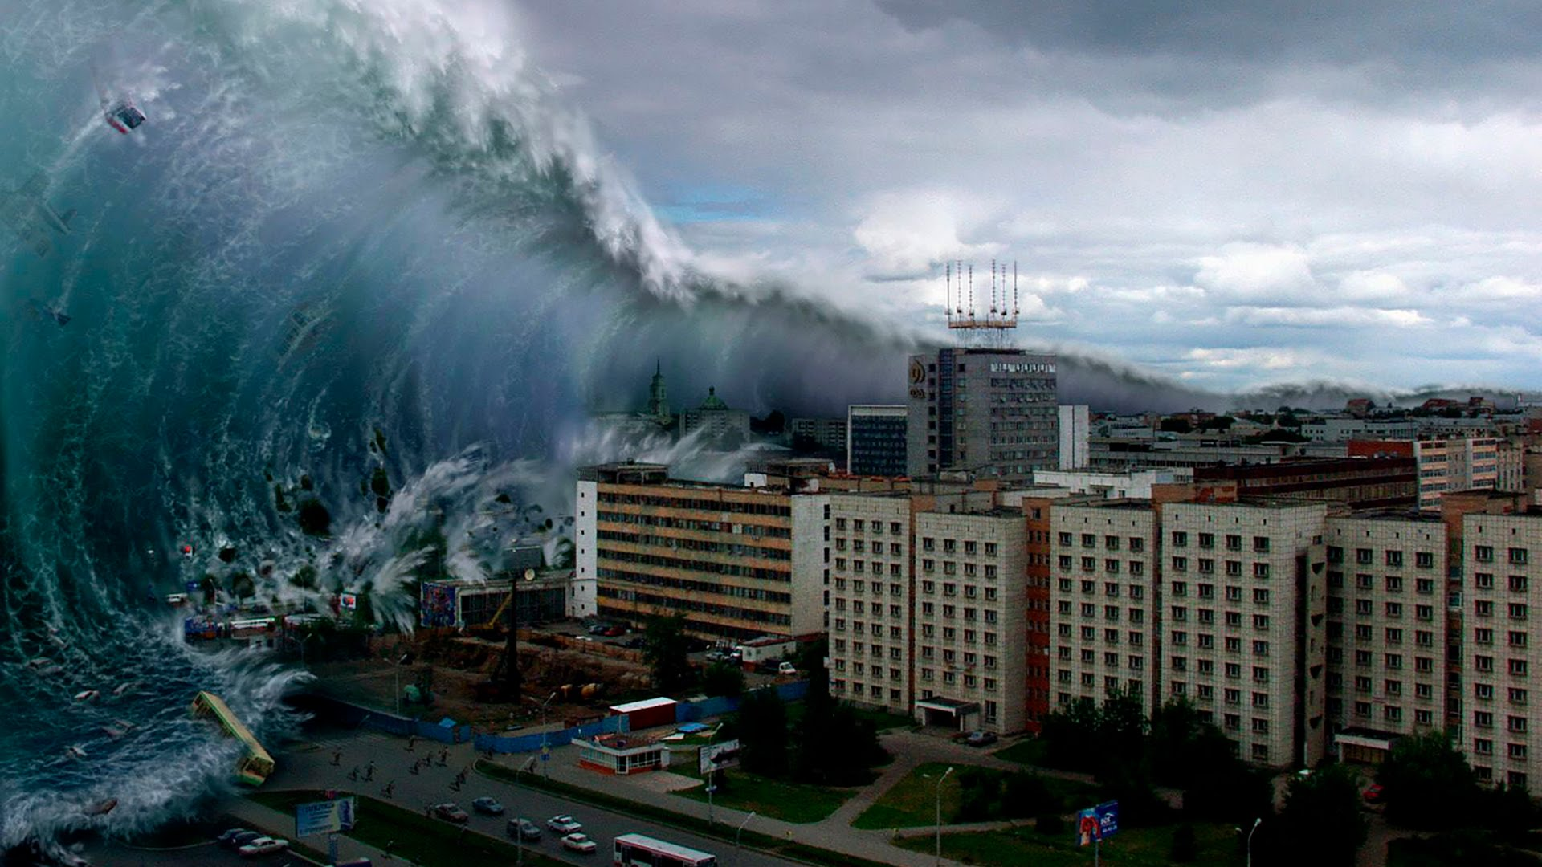

ПРИЗНАКИ ЦУНАМИ

Естественным сигналом предупреждения о возможности цунами является землетрясение. Перед началом цунами, как правило, вода отступает далеко от берега, обнажая морское дно на сотни метров и даже несколько километров. Этот отлив может длиться от нескольких минут до получаса. Движение волн может сопровождаться громоподобными звуками, которые слышны до подхода волн цунами. Иногда перед волной цунами происходит подтопление побережья водяным "ковром". Возможно появление трещин в ледяном покрове у берегов. Признаком приближающегося стихий-ного бедствия может быть изменение обычного поведения животных, которые заранее чувствуют опасность и стремятся переместиться на возвышенные места.
Следите за сообщениями по прогнозу цунами, помня об их предвестниках. Запомните и разъясните членам своей семьи сигналы оповещения об опасности цунами, установленные для Вашего региона. Заранее продумайте план действий во время цунами. Добейтесь, чтобы все члены вашей семьи, сослуживцы и знакомые знали, что нужно делать во время цунами. Оцените, не находится ли Ваше жилище или место работы в районе возможного действия цунами. Помните, что наиболее опасные места - устья рек, сужающиеся бухты, проливы. Знайте границы наиболее опасных зон и кратчайшие пути выхода в безопасные места. Составьте перечень документов, имущества и медикаментов, вывозимых при эвакуации. Имущество и медикаменты целесообразно уложить в специальный чемодан или рюкзак. Продумайте заранее порядок эвакуации. Решите, где члены Вашей семьи встретятся, если поступит сигнал об опасности цунами. В ходе повседневной деятельности дома и на работе не загромождайте коридоры и выходы громоздкими вещами, шкафами, велосипедами, колясками. Следите, чтобы все проходы были свободны для быстрой эвакуации. Изучите правила поведения в случае опасности возникновения цунами. Продумайте последовательность Ваших действий, если Вы окажетесь во время цунами в помещении, на открытой местности, в воде. Заранее приготовьте место в Вашей квартире, в которое на случай быстрой эвакуации положите необходимые документы, одежду, личные вещи, двухсуточный запас непортящихся продуктов питания.
Поддерживайте общественные программы подготовки к цунами, активно участвуйте в посадке лесозащитных полос на побережье.
Поддерживайте усилия местных властей по укреплению бухт волноломами и береговыми дамбами.

КАК ПОДГОТОВИТЬСЯ К ЦУНАМИ

ЧТО ДЕЛАТЬ ВО ВРЕМЯ ЦУНАМИ

Когда поступит сигнал об опасности цунами, реагируйте немедленно. Каждую минуту используйте для обеспечения личной безопасности и защиты окружающих людей. Вы можете располагать временем от нескольких минут до получаса и более, поэтому, если будете действовать спокойно и продуманно, сможете увеличить Ваши шансы уберечься от воздействия цунами. Если находитесь в помещении, немедленно покиньте его, предварительно выключив свет и газ, и переместитесь в безопасное место. Кратчайшим путем переберитесь на возвышенное место высотой 30-40 м над уровнем моря или быстро переместитесь на 2-3 км от берега. Если Вы едете на автомобиле, следуйте в безопасном направлении, забрав по пути следования бегущих людей. При невозможности укрыться в безопасном месте, когда времени на перемещении не осталось, поднимитесь как можно выше на верхние этажи здания, закройте окна и двери. Если есть возможность, переберитесь в наиболее надежное здание. Если Вы будете укрываться в помещении, помните, что наиболее безопасными зонами считаются места у капитальных внутренних стен, у колонн, в углах, образованных капитальными стенами. Уберите от себя рядом стоящие предметы, которые могут упасть, особенно стеклянные. Если вы все-таки оказались вне помещения, постарайтесь забраться на дерево или укрыться в месте, которое менее подвержено удару. В крайнем случае, необходимо зацепиться за ствол дерева или прочную преграду. Оказавшись в воде, освободитесь от обуви и намокшей одежды, попробуйте зацепиться за плавающие на воде предметы. Будьте внимательны, так как волна может нести с собой крупные предметы и их обломки. После прихода первой волны подготовьтесь к встрече со второй и последующими волнами, а если есть возможность, покиньте опасный район. При необходимости окажите первую медицинскую помощь пострадавшим.

ЧТО ДЕЛАТЬ ПОСЛЕ ЦУНАМИ

Ждите сигнал отбоя тревоги. На прежнее место возвращайтесь после того, как убедитесь, что на море в течение двух-трех часов не было высоких волн. Входя в дом, проверьте его прочность, сохранность окон и дверей. Убедитесь, что нет трещин в стенах и перекрытии, нет подмыва фундаментов. Внимательно проверьте наличие утечек газа в помещениях, состояние электроосвещения. Сообщите в комиссию по чрезвычайным ситуациям о состоянии Вашего дома. Активно включайтесь в команду по проведению спасательных и других неотложных работ в поврежденных зданиях, розыску пострадавших и оказанию им необходимой помощи.

